Aufgabe 1: Warum schwimmt Eis auf Wasser?
Ganz egal ob es sich um einen Eisberg im Meer oder um einen Eiswürfel in einem Getränk handelt. Es schwimmt auf der Oberfläche ohne unterzugehen. Aber warum eigentlich?
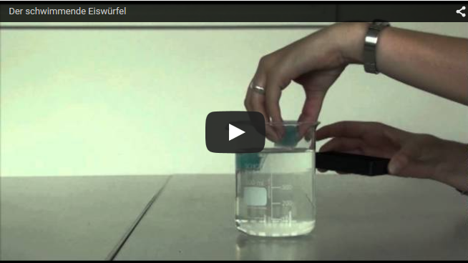
https://youtu.be/hBfo8u8Gpos
Versuche das gerade gesehene Experiment nachzuahmen. Fotografiere dein Ergebnis und lade das Foto hoch oder speichere es auf dem vorgegebenen Laufwerk.

Aufgabe 2: Erforsche!
Eis schwimmt auf Wasser! Welche Gesetzmäßigkeit steckt hinter dem Phänomen?
Was könnte der Grund dafür sein? Diskutiere zuerst mit deinem Partner und dann in einer Vierergruppe! Präsentiert eure Überlegungen der Klasse!

Aufgabe 3: Behauptung Nr. 1
Welche der drei Behauptungen stimmen?
Mit Hilfe von Experimenten und Informationen wirst du auf die Lösung kommen.
Führe Abstimmungen durch, denn ich möchte wissen, ob sich deine Meinung auf Grund des Versuchs ändert!

BEHAUPTUNG 1:
Eis schwimmt auf Wasser, weil es kälter ist, denn oben auf den den Bergen ist es auch kalt.
Stimmst du dieser Behauptung zu oder nicht?
VERSUCH:
Wenn du glaubst, dass Eis auf Wasser schwimmt, weil es kälter ist, dann müsste doch auch kalte Luft nach oben steigen. Ob diese Behauptung stimmt, erfährst du mit Hilfe des Versuches.
AUFGABE:
Führe den Versuch durch - filme ihn mit deinem Smartphone - lade das Video hoch.
Versuchsanleitung
BITTE DEN VERSUCH DRAUSSEN DURCHFÜHREN!!!
Material: Teebeutel, Schere, Streichholz, feuerfeste Unterlage (Teller, Fliese,..)
Durchführung:
Den Teebeutel knapp unterhalb der Klammer abschneiden - aufschneiden und den losen Tee ausschütten. Wenn du den Teebeutel aufstülpst, hast du eine kleine Röhre. Diese Röhre stellst du aufrecht auf deine feuerfeste Unterlage. Nun kommen die Streichhölzer zum Einsatz. Zünde den Teebeutel oben an, gehe einen Schritt zurück und beobachte was passiert.
Schau dir das Video an, damit du sicher sein kannst, ob du den Versuch auch richtig durchgeführt hast:
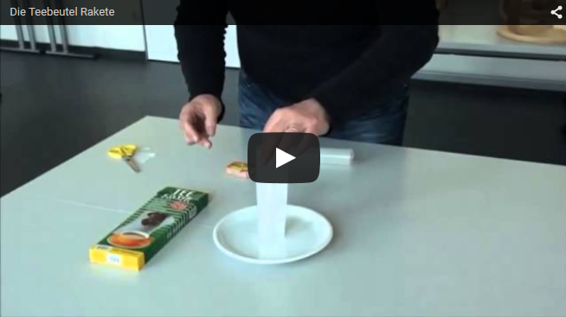
https://youtu.be/g7PtZfoORQc
Toll, den Versuch hast du durchgeführt. Nun ist es an der Zeit deine Beobachtungsergebnisse mit anderen zu teilen und eventuelle Hypothesen (warum, weshalb, wieso) aufzustellen, bzw. zu widerlegen! Erstelle dazu eine Mindmap, z.B. mit bubbl.us!
Was könnte nun wirklich der Grund sein?

Aufgabe 4: Behauptung Nr. 2
BEHAUPTUNG 2:
Eis schwimmt aus Wasser, weil es fest ist!
Stimmst du dieser Behauptung zu oder nicht?
VERSUCH:
Wenn du der Meinung bist, dass der Eiswürfel schwimmt, weil er fest ist, dann müssten alle festen Stoffe schwimmen.
Versuchsanleitung
Material: Schüssel mit Wasser, Stein, Nagel bzw. Schrauben
Durchführung:
Fülle die Schüssel mit Wasser und gib der Reihe nach Stein, Nagel oder Schrauben ins Wasser.
Was beobachtest du? Schreibe deine Beobachtung auf, speichere sie als pdf-Datei und gib sie ab bzw. lade sie hoch.
Was denkst du nun, nachdem du den Versuch durchgeführt hast? Stimmt die Behauptung oder nicht?

Aufgabe 5: Behauptung Nr. 3
BEHAUPTUNG 3:
Eis schwimmt auf Wasser, da Eis eine geringere Dichte hat als flüssiges Wasser!
Stimmst du dieser Behauptung zu oder nicht?
Schau dir das Video an!
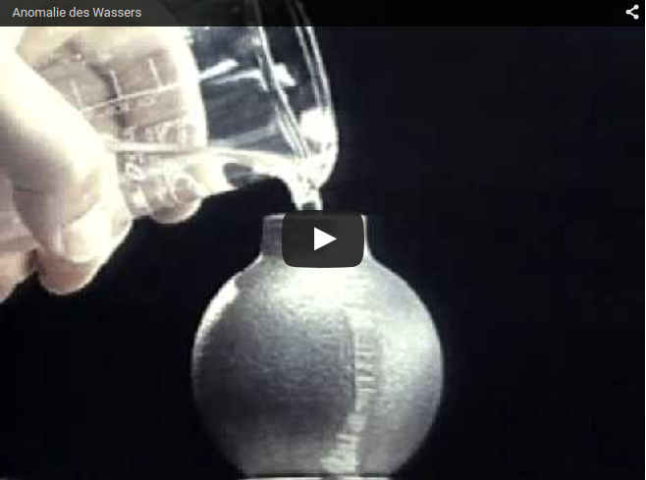
Lies dir die Infos zu "Anomalie des Wassers" auf dieser Seite durch!
Begründe, warum Eis auf Wasser schwimmt!
Welche Erkenntnisse konntest du auf Grund der Informationen gewinnen? Teile sie mit deinen Mitschülern!

